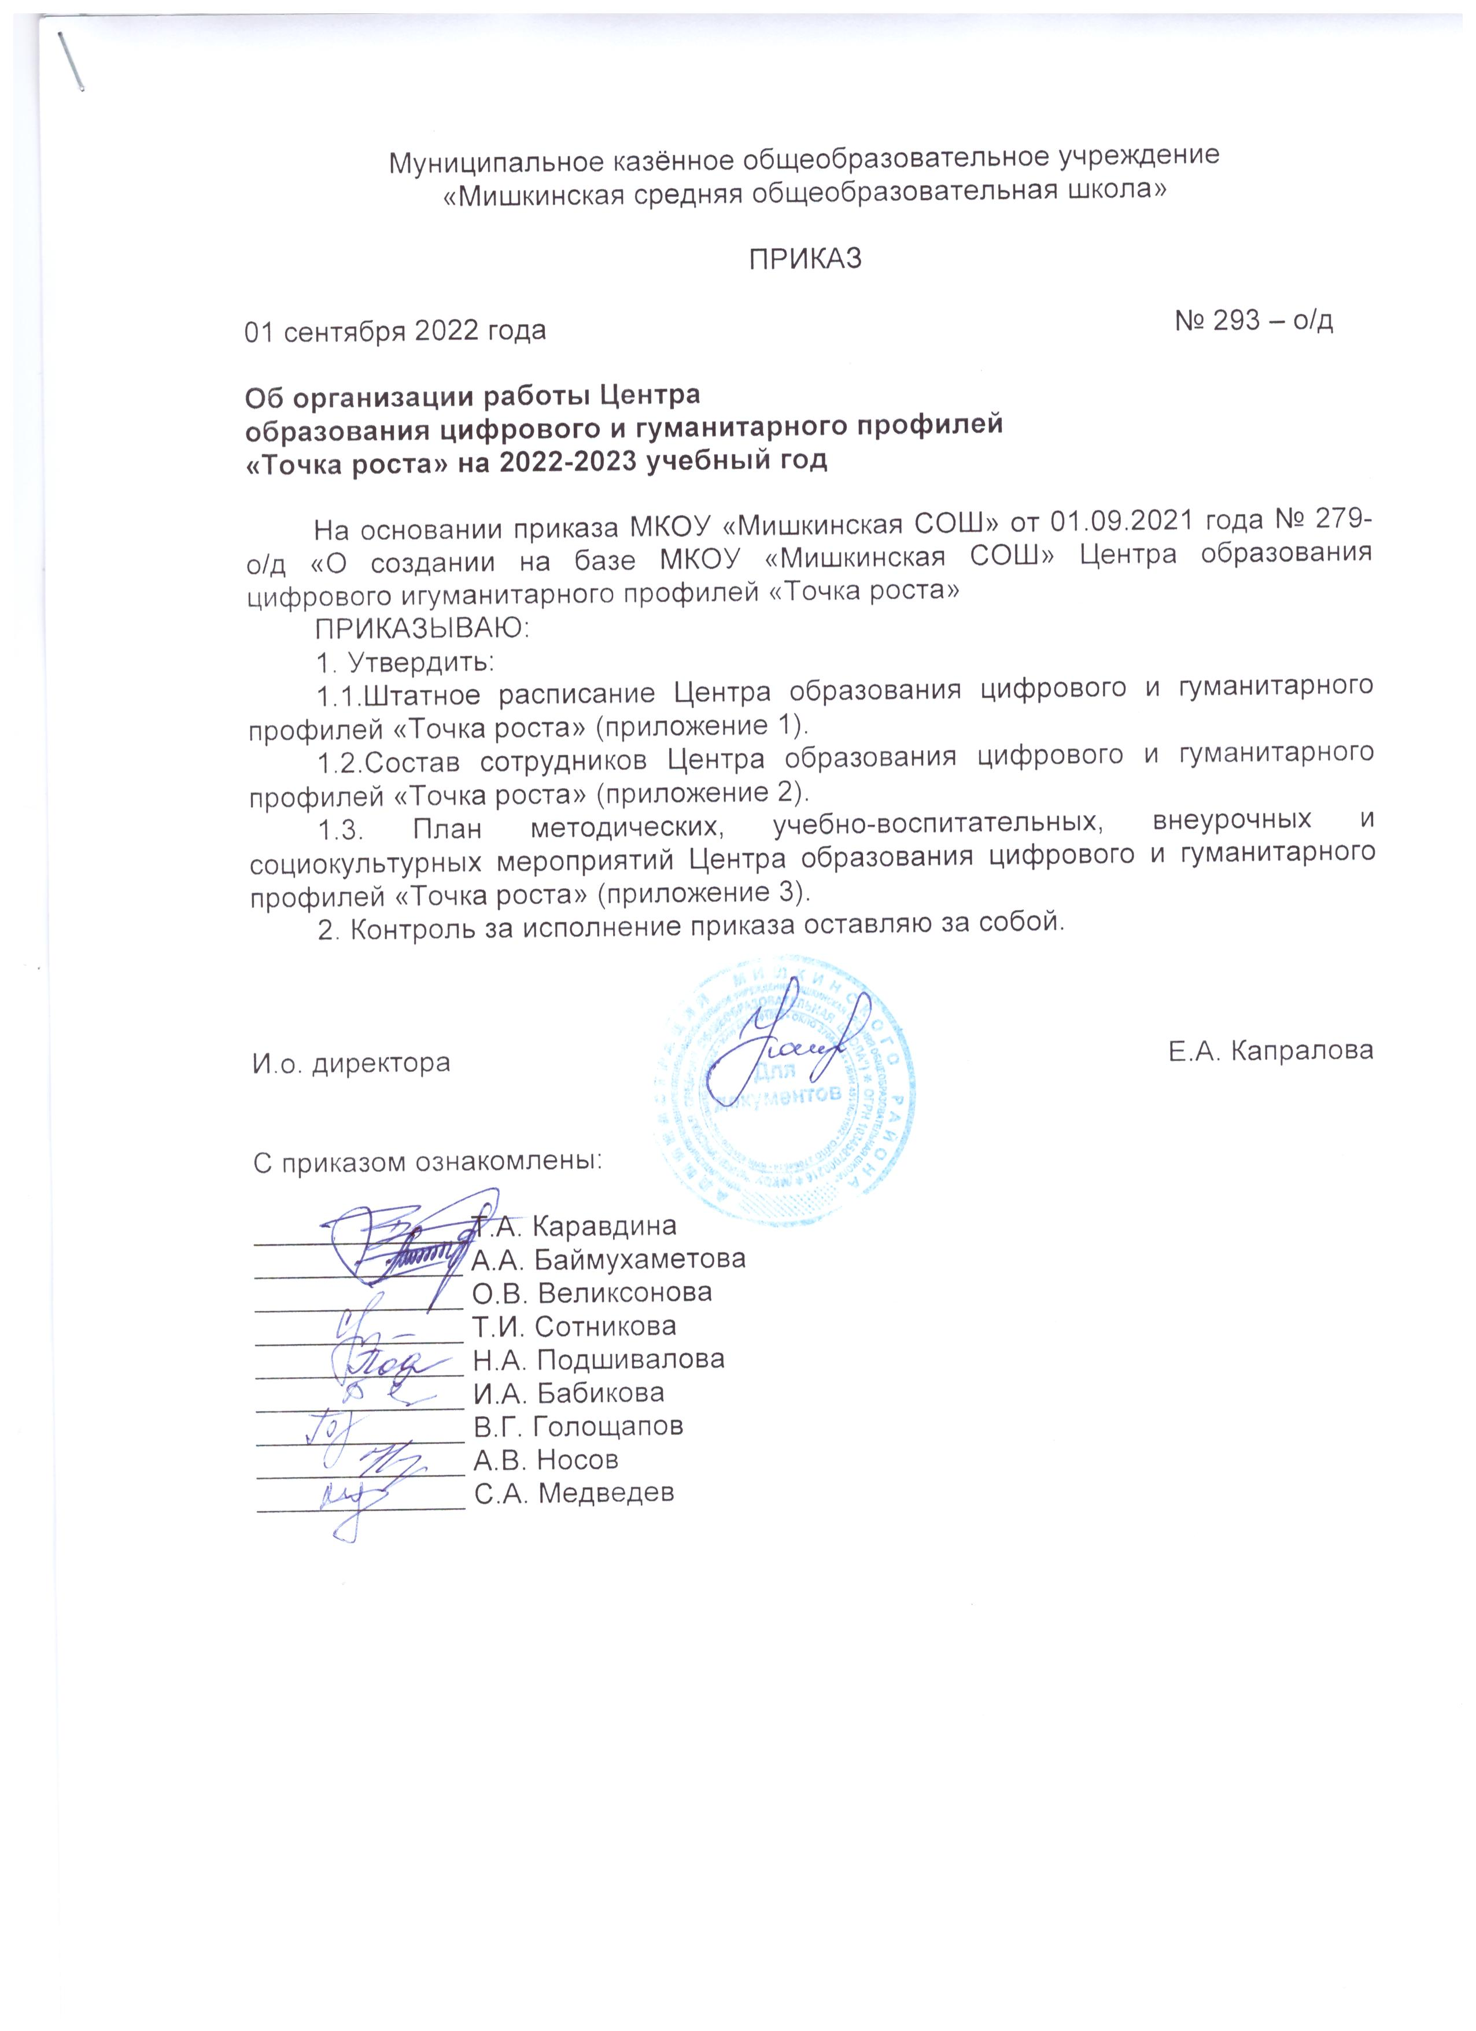

Приложение 1 к приказу
МКОУ «Мишкинская СОШ»
от 01.09.2022 года № 293 – о/д
«Об организации работы Центра
образования цифрового и
гуманитарного профилей
«Точка роста»
на 2022-2023 учебный год»

Штатное расписание
Центра образования цифрового и гуманитарного профилей «Точка роста»

Наименование должности | Количество часов (ставка)
Руководитель | 0,5 ставки
Учитель технологии | 16 часов
Учитель информатики | 8 часов
Учитель ОБЖ | 6 часов
Учитель курса «Шахматы» | 6 часов

Приложение 2 к приказу
МКОУ «Мишкинская СОШ»
от 01.09.2022 года № 293 – о/д
«Об организации работы Центра
образования цифрового и
гуманитарного профилей
«Точка роста»
на 2022-2023 учебный год»

Состав сотрудников
Центра образования цифрового и гуманитарного профилей «Точка роста»

Ф.И.О. сотрудника | Должность
Каравдина Татьяна Александровна | Руководитель
Медведев Сергей Анатольевич | Преподаватель курса «Шахматы»
Баймухаметова Анастасия Андреевна | Учитель информатики
Великсонова Оксана Васильевна | Учитель биологии
Голощапов Виктор Геннадьевич | Учитель технологии
Сотникова Татьяна Ивановна | Учитель технологии
Подшивалова Наталья Александровна | Учитель технологии
Носов Александр Владимирович | Учитель технологии
Бабикова Ирина Александровна | Учитель ОБЖ

Приложение 3 к приказу
МКОУ «Мишкинская СОШ»
от 01.09.2022 года № 293 – о/д
«Об организации работы Центра
образования цифрового и
гуманитарного профилей
«Точка роста»
на 2022-2023 учебный год»

План
методических, учебно-воспитательных, внеурочных и социокультурных мероприятий Центра образования цифрового и гуманитарного профилей «Точка роста»

№ п/п | Содержание деятельности | Целевая аудитория | Сроки проведения | Ответственные
Организационно-методические мероприятия
1. | Утверждение рабочих программ, реализуемых на базе Центра | педагоги Центра | август 2022 года | директор, руководитель Центра
2. | Планирование работы Центра на 2022-2023 учебный год | педагоги Центра | август 2022 года | директор, руководитель Центра
3. | Участие семинарах-практикумах на базе Комплекса отдыха и развития «Чумляк» | педагоги Центра | в течение 2022-2023 учебного года | директор, руководитель Центра
4. | Участие в муниципальных, межмуниципальных семинарах для педагогов по актуальным вопросам функционирования центров образования ТР | педагоги Центра | октябрь 2022 года – март 2023 года | директор, руководитель Центра
5. | Участие в вебинарах Минпросвещения РФ и Федеральным оператором | педагоги | в течение 2022-2023 учебного года | руководитель Центра
6. | Участие в вебинаре ГАОУ ИРОСТ «Организация проектной деятельности» | педагоги | октябрь 2022 года | руководитель Центра
7. | Участие в цикле вебинаров ГАОУ ИРОСТ по предоставлению эффективного опыта реализации образовательных программ на базе Центров ТР | педагоги | в течение 2022-2023 учебного года | руководитель Центра
8. | Создание и сопровождение специальных разделов на официальном сайте школы, группы в социальных сетях | педагоги, обучающиеся, родители (законные представители) | в течение 2022-2023 учебного года | руководитель Центра,  ответственный за ведение сайта школы
9. | Мастер-классы педагогов Центра | педагоги, обучающиеся, родители (законные представители) | в течение 2022-2023 учебного года | руководитель Центра
10. | Анализ работы Центра за 2022-2023 учебный год | педагоги Центра | май 2023 года | руководитель Центра
Учебно-воспитательные мероприятия
11. | Презентация программ Центра ТР для обучающихся | обучающиеся | сентябрь 2022 года | педагоги Центра
12. | Единый урок безопасности в сети «Интернет» | обучающиеся | октябрь 2022 года | педагоги информатики
13. | Мероприятия в рамках всероссийского образовательного проекта «Урок цифры» | обучающиеся | в течение 2022-2023 учебного года | педагоги
14. | Онлайн-уроки финансовой грамотности | обучающиеся | в течение 2022-2023 учебного года | педагоги
15. | Мероприятия в рамках сообщества «Большая перемена» | обучающиеся | в течение 2022-2023 учебного года | педагоги
16. | Защита итоговых индивидуальных проектов в 9, 10 классах | обучающиеся | 9 классы – декабрь 2022 года  10 классы – апрель, май 2023 года | руководитель Центра,  руководители проектов
17. | Организация и проведение мероприятий в каникулярный период | обучающиеся | в течение 2022-2023 учебного года | руководитель Центра,  педагоги
Внеурочные мероприятия
18. | Реализация индивидуальной подготовки обучающихся к предметным олимпиадам, конкурсов различных уровней | обучающиеся | в течение 2022-2023 учебного года | педагоги
19. | Организация участия обучающихся в дистанционной олимпиаде «Сириус» | обучающиеся | в течение 2022-2023 учебного года | руководитель Центра, ответственный за проведение олимпиады
20. | Школьная научно-практическая конференция «Первые шаги в науку» | обучающиеся | март 2023 года | руководитель Центра,  руководители работ
21. | Реализация программ дополнительного образования | обучающиеся | в течение 2022-2023 учебного года | педагоги Центра
Социокультурные мероприятия
22. | Участие в профильных сменах на базе Комплекса отдыха и развития «Чумляк» | обучающиеся | в течение 2022-2023 учебного года | директор
23. | Знакомство родителей с работой Центра | родители (законные представители) | в течение 2022-2023 учебного года | руководитель Центра
24. | Участие обучающихся в мероприятиях проекта по ранней профессиональной ориентации школьников «Билет в будущее» | обучающиеся | в течение 2022-2023 учебного года | педагоги
25. | Участие обучающихся в онлайн-уроках «ПроеКТОриЯ» | обучающиеся | в течение 2022-2023 учебного года | педагоги
26. | Видеосъемка и монтаж общешкольных мероприятий | педагоги, обучающиеся | в течение 2022-2023 учебного года | руководитель Центра

